需求
- 对货品资料增加一个选择性字段（可订/不可订）、一个备注性字段（常规规格）
修改计划：
- 添加两个字段
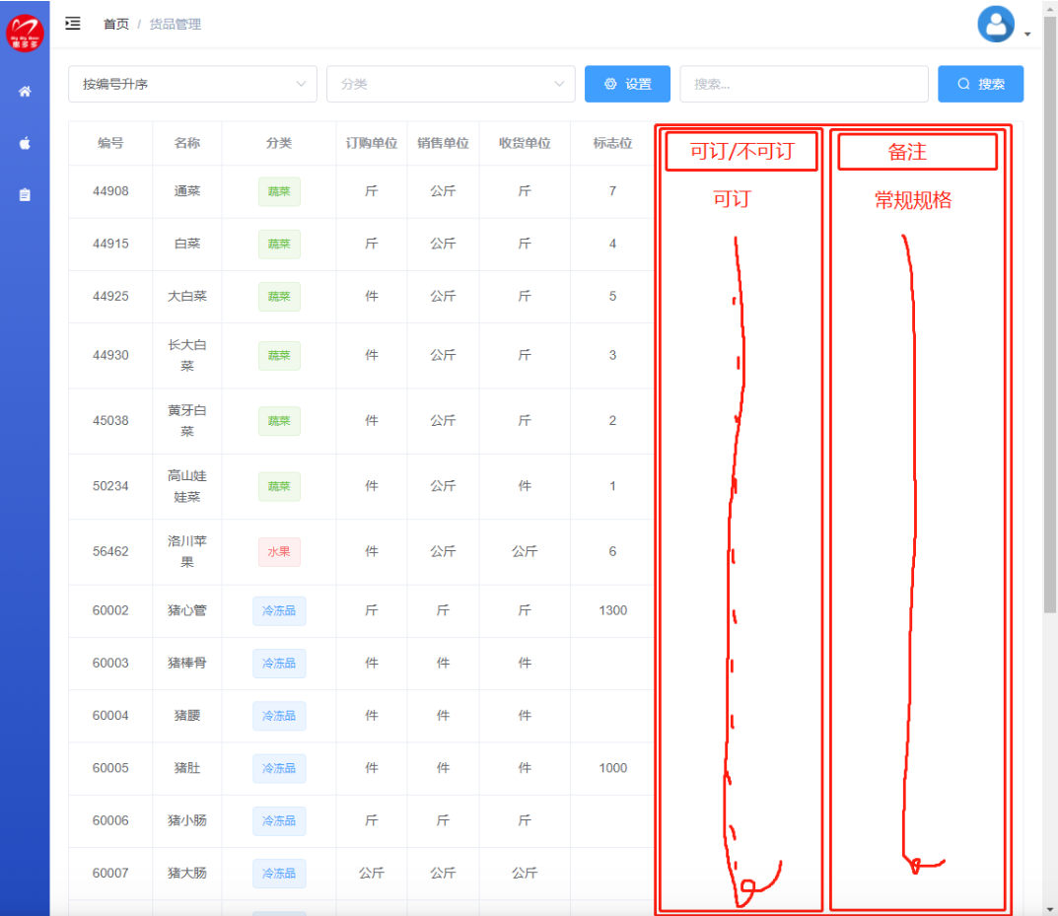

- 订货可以按类别订货，例如蔬菜、水果分别各作一份订单。类别的功能要体现在增加货品资料、订购方案、分店订单里，例如在采购经理界面里分店订单列表里可以选择显示是水果类的订单。
修改计划：
- 为分店订单、单品采购单添加一个类别字段，值有：水果、蔬菜、冷冻品、混合
如果一个分店订单中，所有的订购货品都是水果，则这个订单的类别就是水果；
如果一个分店订单中，所有的订购货品都是蔬菜，则这个订单的类别就是蔬菜；
如果一个分店订单中，所有的订购货品都是冷冻品，则这个订单的类别就是冷冻品；
如果一个分店订单中，所订购货品不单单属于某个分类，则这个订单的类别就是混合；
如果是一个单品采购单，采购什么，这个采购单的类别就是什么；
- 店员的分店订购单不需修改，创建订单时，只要订单中的货品都属于某个分类，系统自动将订单类别设置为这个分类。
- 店员添加分店订购方案的“订购方案详情”中，添加一个类别选择，例如选择水果，则显示水果类货品，这样可以方便创建水果类的订单方案。
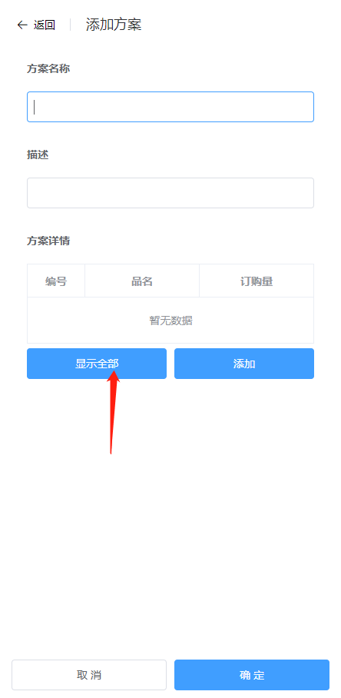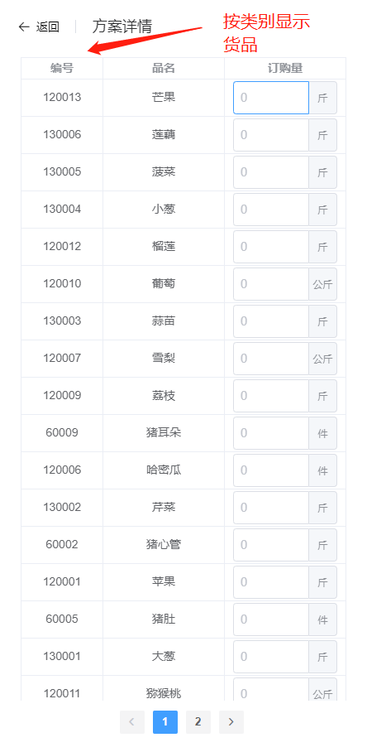
- 在分店订购单中、单品采购单中，修改如下图
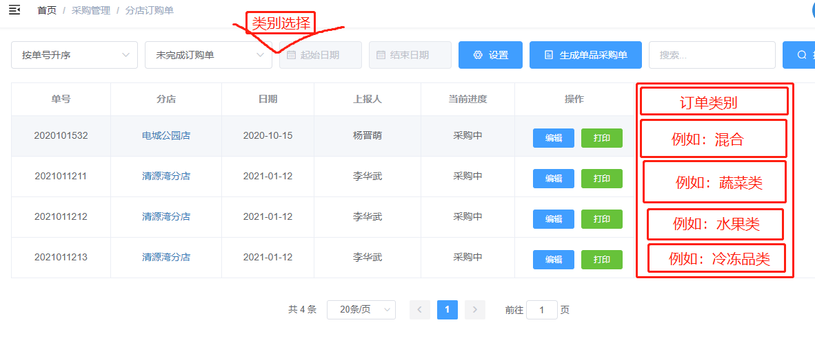

- 订货的订购方案可以由生鲜经理做好一份通用的方案提供给各店参考，各店可以在订购方案里找到生鲜经理下发的订购方案。订购方案里的订购量可以是0，并可以保存。订购方案里的占位号要保留。占位号在某张采购订单、或单品采购单中要保留，可以允许利用占位号排序单品采购单号
修改计划：
订购方案修改：
- 订购方案被创建时，会属于创建者所在的分店，这意味着，同属一个分店的员工，是共享订购方案的。当员工被转移到其他分店后，其在原来分店创建的方案仍然存在；
- 获取订购方案时，会获取当前分店的订购方案和所有采购经理的订购方案；
- 采购经理创建订购方案时，应该尽量做好备注，以便分店店员理解方案；
- 订购方案里的订购量可以是0；
- 占位号是指标志位对吧。就按如上修改。占位号在某张采购订单、或单品采购单中要保留。可以允许利用占位号排序单品采购单号。

- 对不可订的货，分店订货时不可以填入除0外的数值
修改计划：就按如上要求修改。
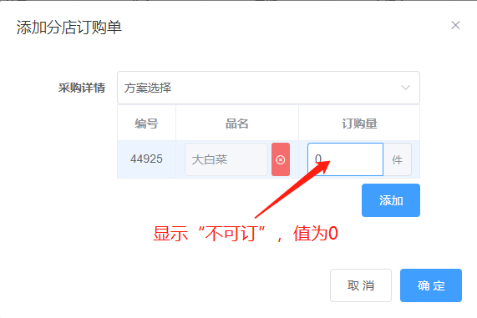

- 采购员（包括采购经理）需要一个查看当天订单提交数的统计报表（未审批时也可以查）
订货日期：
分店 | 水果类订单数 | 蔬菜类订单数 | 冷冻品订单数
清源湾店 | 2 | 1 | 1
公园店 | 1 |  | 1
。。
修改计划：采购员（包括采购经理）的首页中添加报表
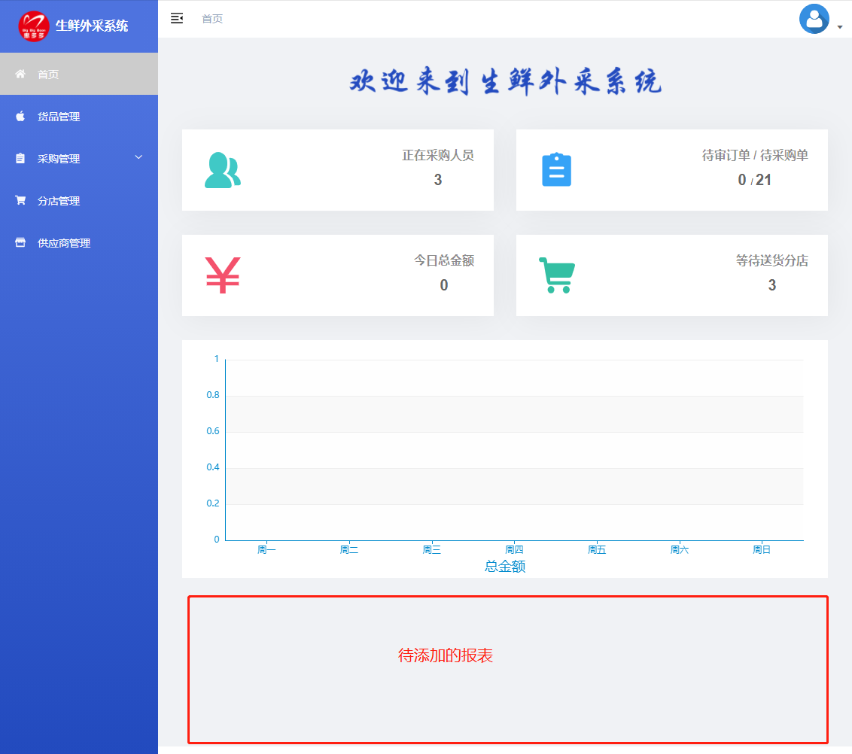

- 采购员（包括采购经理）需要一个可以依据当天订单（未审批时也可以查）中按类别汇总各个店的采购清单
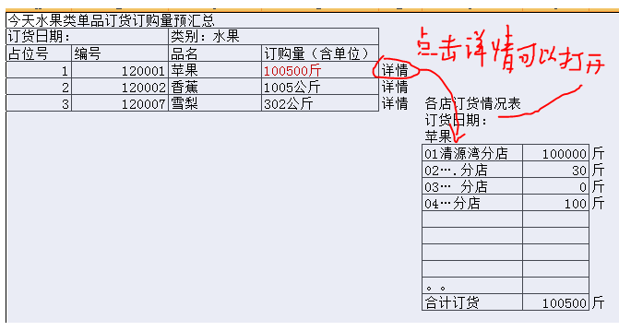
修改计划：同第五点
注意：这个采购清单（包含未审批的订单）不会保存到数据库，意味着隔天该数据就会消失。
想要查看以前的采购清单，可以如下操作，例如查找2020年10月2日的苹果采购单：
在单品采购单中进行如下搜索：
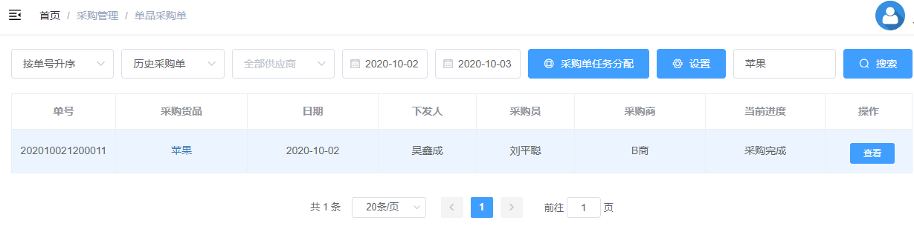
点击“查看”，就可以看到当日苹果这个货品的采购清单。
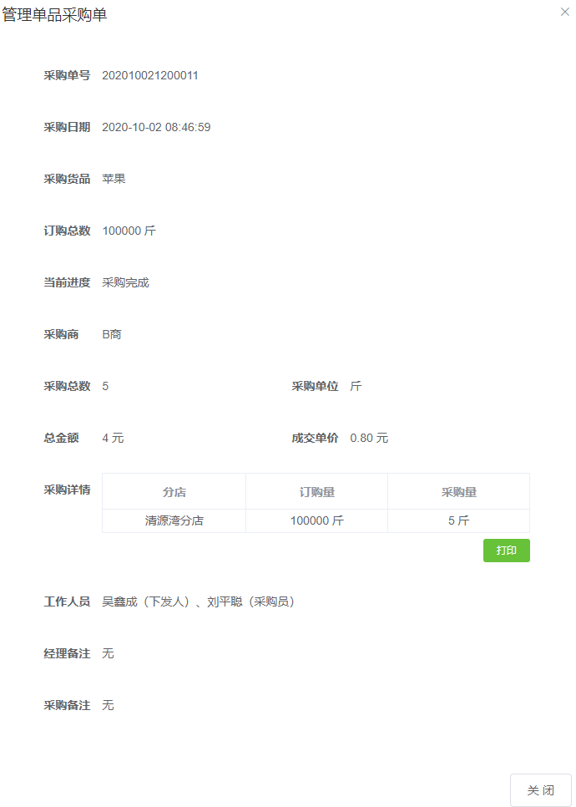

- 采购经理需要增加对逾期未完成订单的删除或作废功能
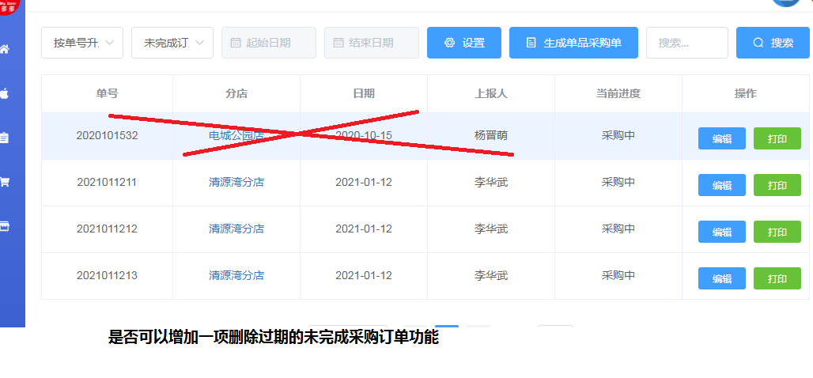
修改计划：
- 删除功能不好做，因为单品采购单是根据订单来统计生成的，删除某个订单，会导致单品采购单的数据混乱；
- 作废订单也不好，因为这可能会导致把订单作废但其涉及的单品采购单仍在采购中；
- 因此计划进行如下修改：当单品采购单被作废时，系统为将该采购单涉及到的分店订购单中的“经理备注”中添加“xxx货品的采购已作废”，分店看到这个备注，就知道xxx货品的采购总量为0了。例如下图。因此，想要完成一个分店订购单，就必须由分店确认完成。
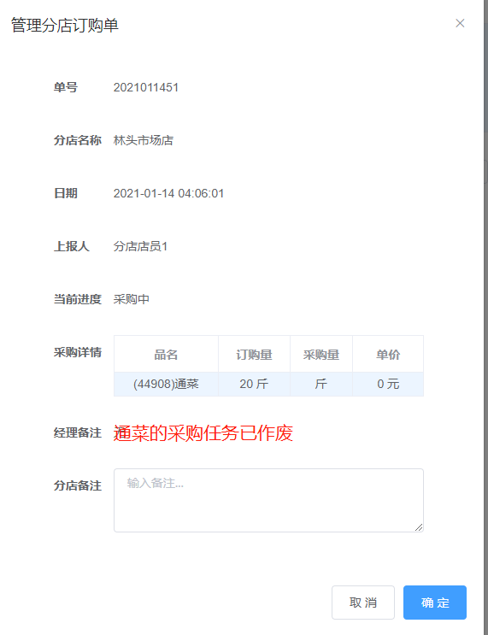

8、采购经理需要增加对未完城的采购任务删除或作废
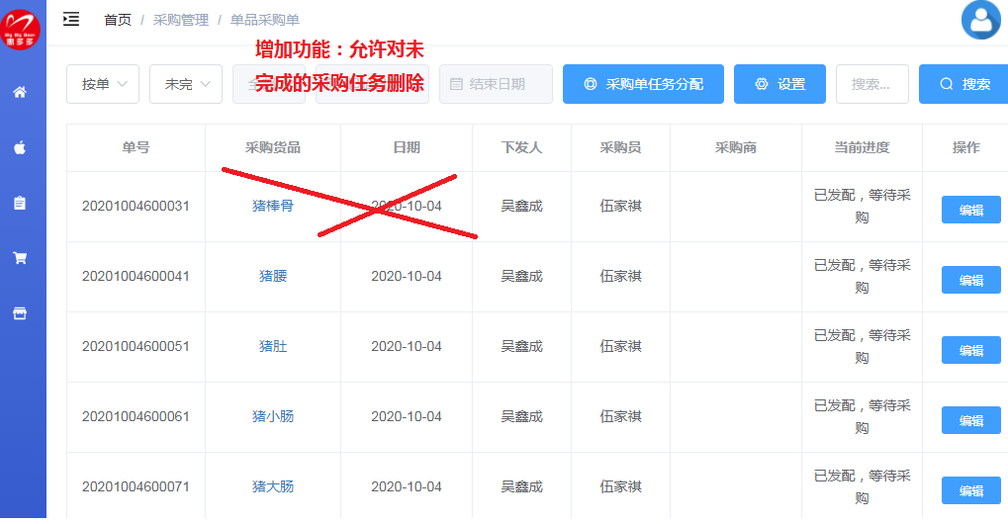
修改计划：添加采购单作废状态，可以把作废状态的采购单理解为完成状态的单品采购单，但是这个采购单的采购总数是0。只有采购经理才拥有作废单品采购单的权限。这一点的修改要注意和第7点结合综合考虑。

9、采购员模块存在bug
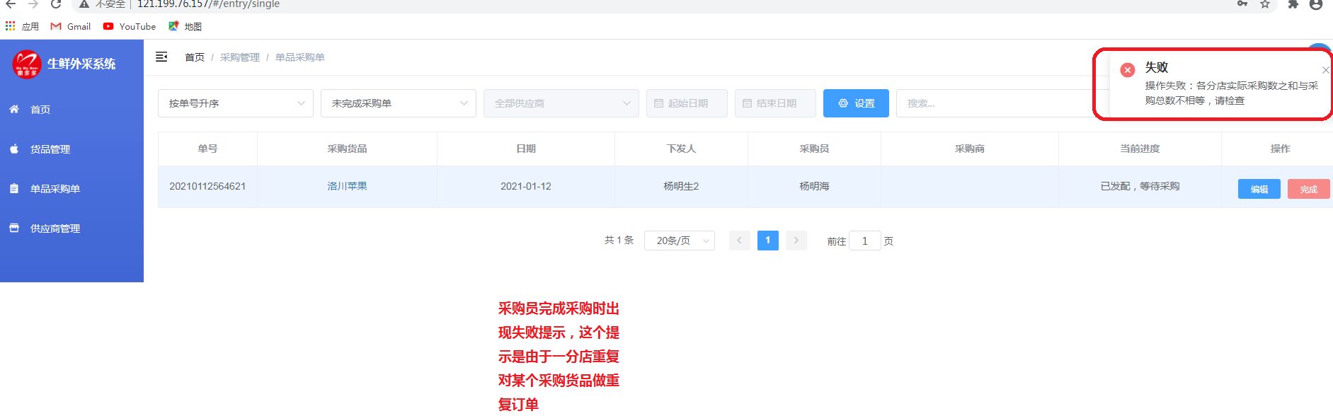
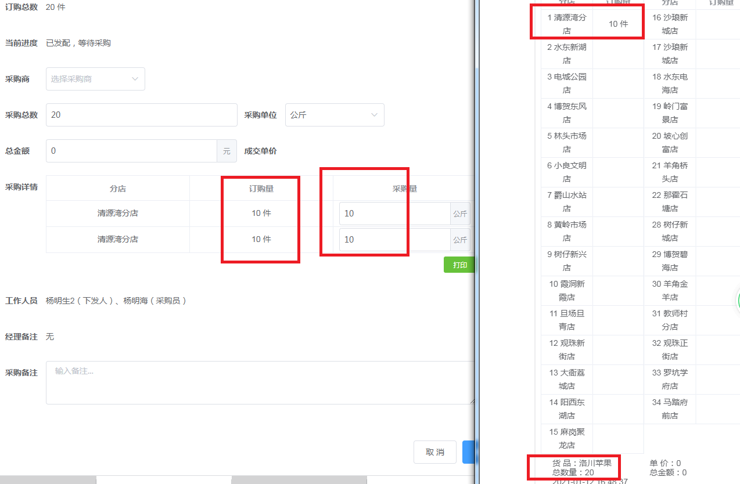
修改计划：修复bug

10、采购经理的分店订购单需要分开蔬菜、水果、冷冻品
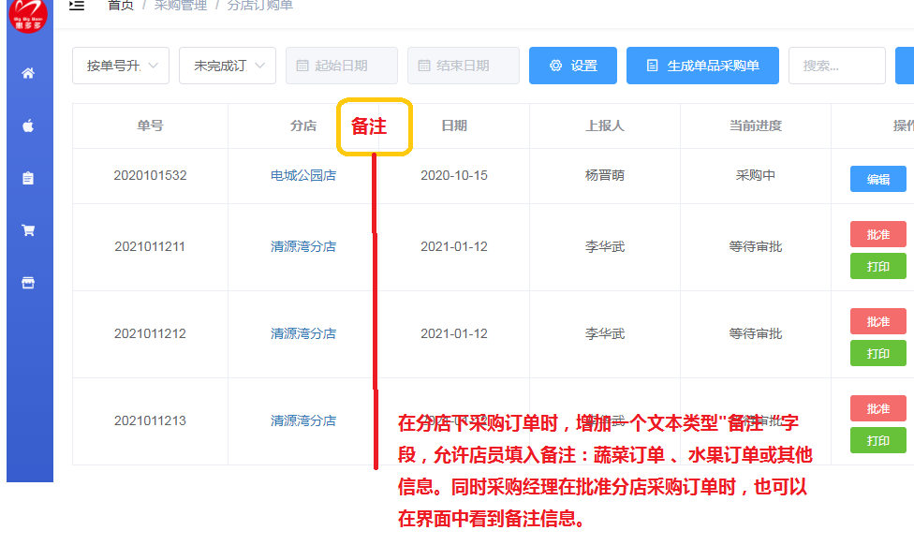
修改计划：请看第2点的修改计划

- 订单流完成后的订单详情需要加上占位号排序、金额
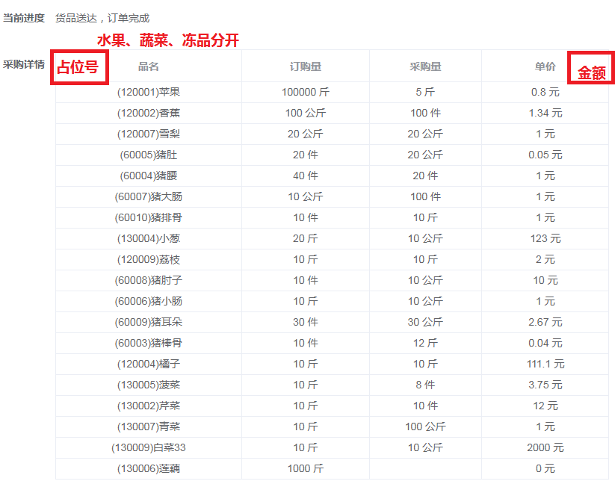
修改计划：按如上要求修改

- 采购订单、采购完成的订单的格式参考手工表如图（建议保留那些没有订货的商品行信息），设置占位号的目的就让采购员、店员、采购经理固定不变货品的排序
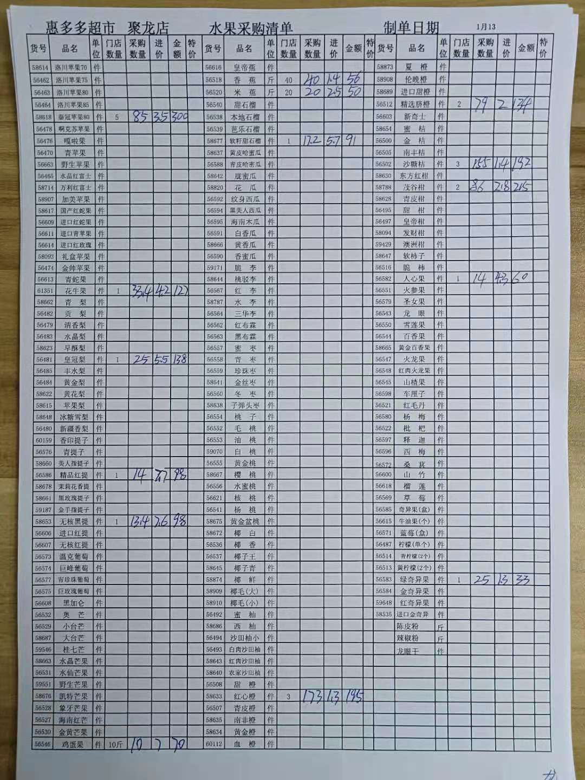
修改计划：订单打印如上修改

